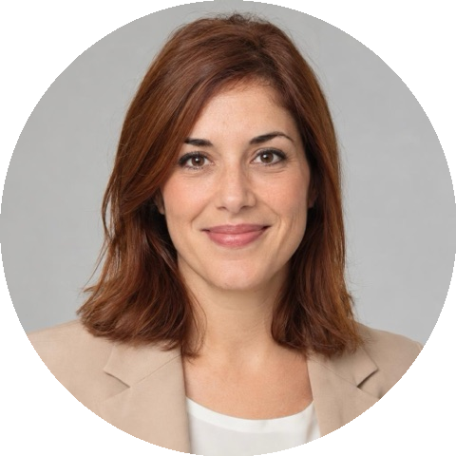  Ana López Ferrer  Responsable de People & Culture  CONTACTO  661 390 427  analopez@correoejemplo.es  Madrid  linkedin.com/in/analopezferrer  HABILIDADES  Selección por competencias  Onboarding  Evaluación del desempeño  Planes de formación  Clima laboral  Relaciones laborales  Workday  IDIOMAS  Español nativo  Inglés C1  Italiano B1 | PERFIL PROFESIONAL  Psicóloga especializada en recursos humanos, con 9 años en selección, desarrollo y clima laboral. Me ocupo de que la gente adecuada entre en la empresa y quiera quedarse.  EXPERIENCIA PROFESIONAL  Responsable de People & Culture  Grupo Alcorta Hoteles, Madrid · 2020 – Actualidad  • Lidero un equipo de 5 personas para una plantilla de 600 empleados.  • Bajé la rotación del primer año del 38 % al 21 % con un nuevo plan de acogida.  • Lancé la evaluación del desempeño anual en 12 hoteles.  Técnica de selección  Talento Castellana, Madrid · 2016 – 2020  • Cerré más de 250 procesos de selección para clientes de retail y tecnología.  • Reduje el tiempo medio de contratación de 45 a 28 días.  • Entrevistas por competencias y valoración de pruebas psicotécnicas.  FORMACIÓN  Grado en Psicología  Universidad Complutense de Madrid · 2011 – 2015  Máster en Dirección de Recursos Humanos  Escuela de Negocios Recoletos · 2015 – 2016

